**Cartes support pour engager la discussion avec les enfants de maternelle**





<https://www.cnsa.fr/actualites-agenda/actualites/coronavirus-informations-recommandations-et-conduites-a-tenir>

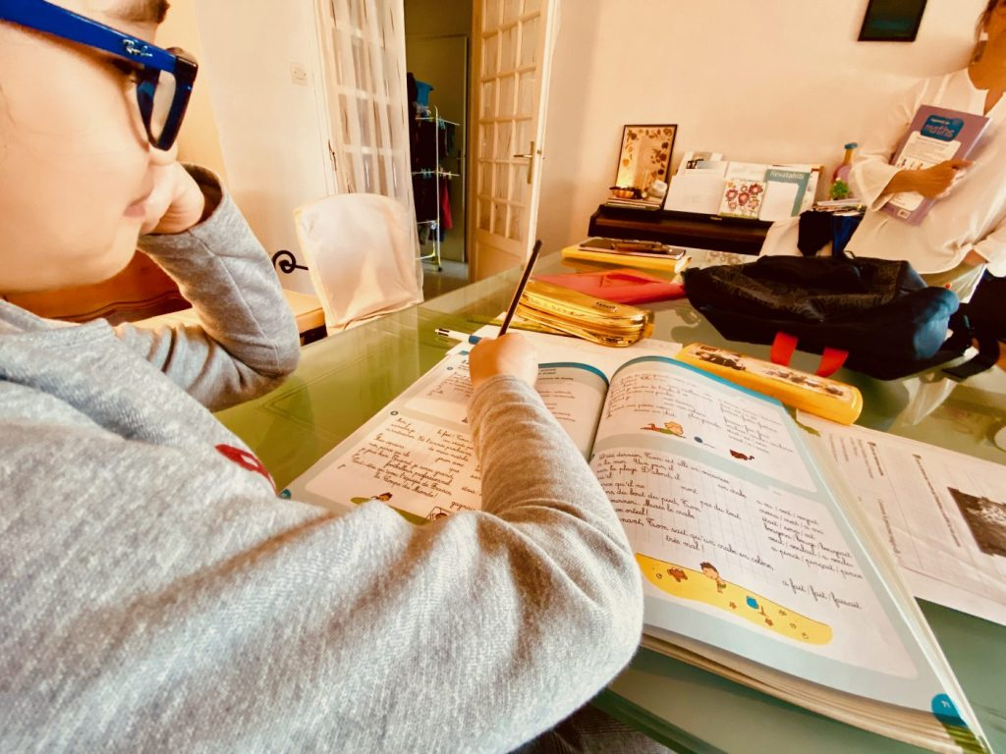

<https://dis-leur.fr/ecole-a-la-maison-parents-et-instits-a-lepreuve-du-confinement/>



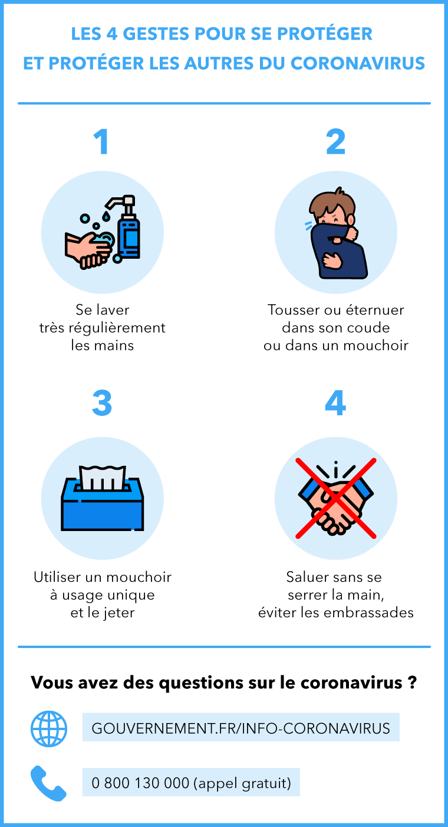







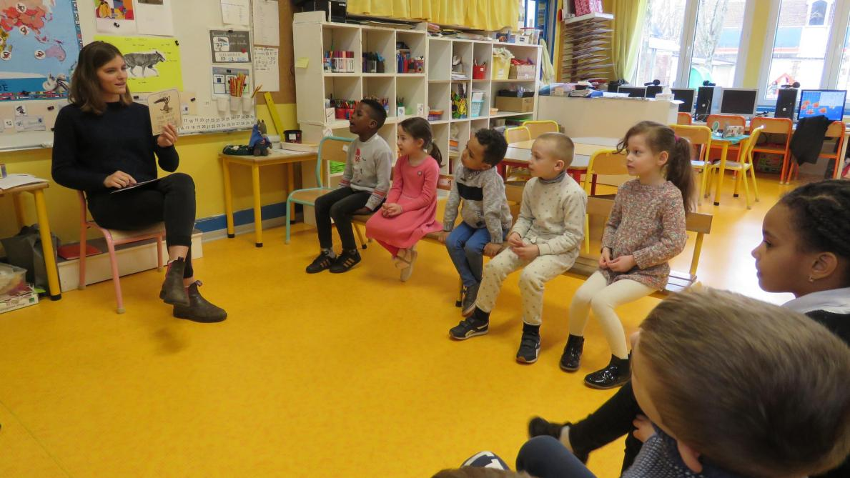

<https://abonne.lest-eclair.fr/id134211/article/2020-02-26/lecole-des-jacobins-troyes-met-laccent-sur-lallemand>

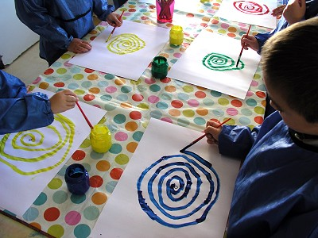

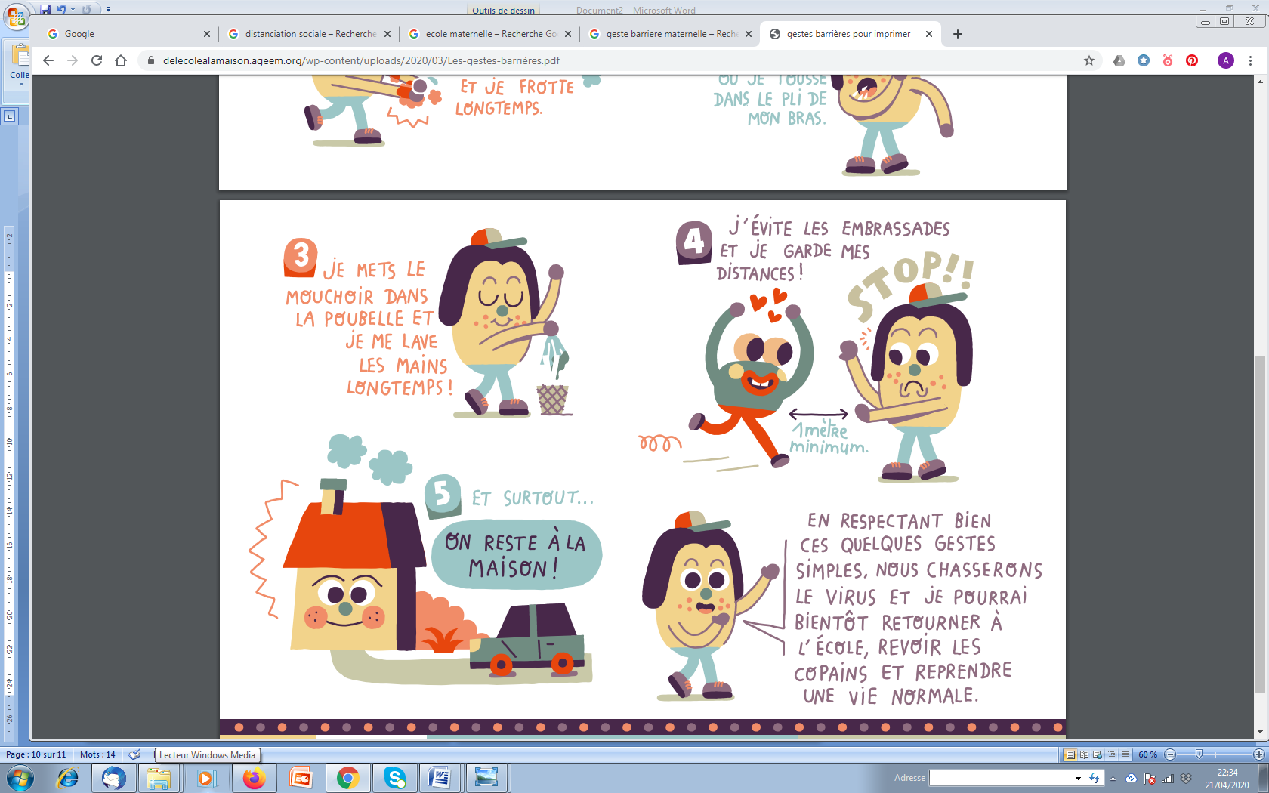

<https://delecolealamaison.ageem.org/wp-content/uploads/2020/03/Les-gestes-barrie%CC%80res.pdf>

<https://delecolealamaison.ageem.org/wp-content/uploads/2020/03/Les-gestes-barrie%CC%80res.pdf>



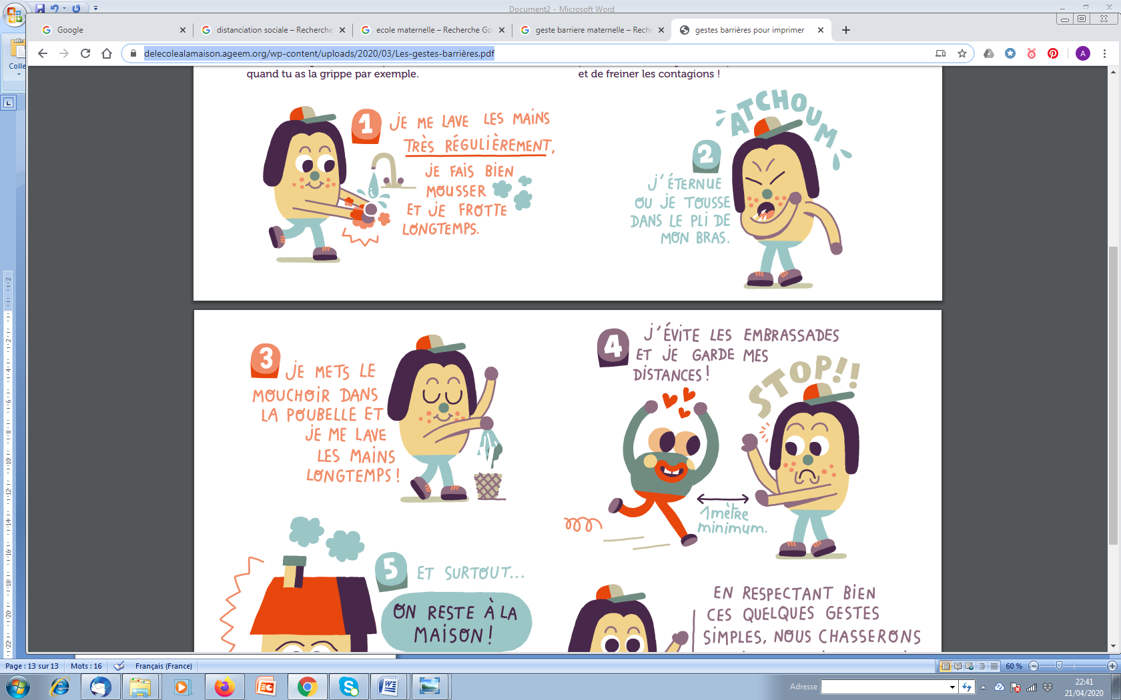

<https://delecolealamaison.ageem.org/wp-content/uploads/2020/03/Les-gestes-barrie%CC%80res.pdf>

